CHƯƠNG 1: CÂN BẰNG HÓA HỌC
Môn học: Hóa 11
Thời gian thực hiện: 1 tiết

I. MỤC TIÊU
1. Kiến thức:
Củng cố hệ thống hoá kiến thức về cân bằng hoa shojc.
2. Kĩ năng:
Biết được tính chất và giải thích được các hiện tượng thực tế, giải được các bài tập.
3. Thái độ: Phát huy khả năng tư duy của học sinh
II. THIẾT BỊ DẠY HỌC VÀ HỌC LIỆU
1. Giáo viên:
- Giáo án,
- Máy tính, máy chiếu, bài giảng PowerPoint.
2. Học sinh: Học bài cũ
III. TIẾN TRÌNH DẠY HỌC
1. Hoạt động 1: Ôn tập lý thuyết
a) Mục tiêu: Ôn tập những kiến thức lý thuyết đã học về cân bằng hóa học.
b) Nội dung: HS trình bày về các lý thuyết đã học
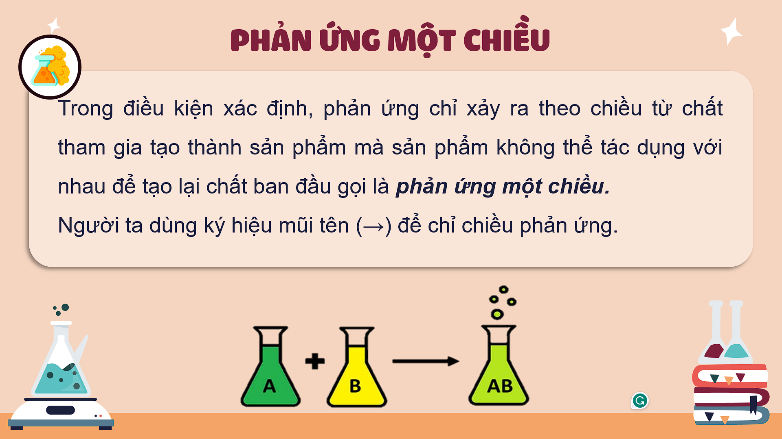
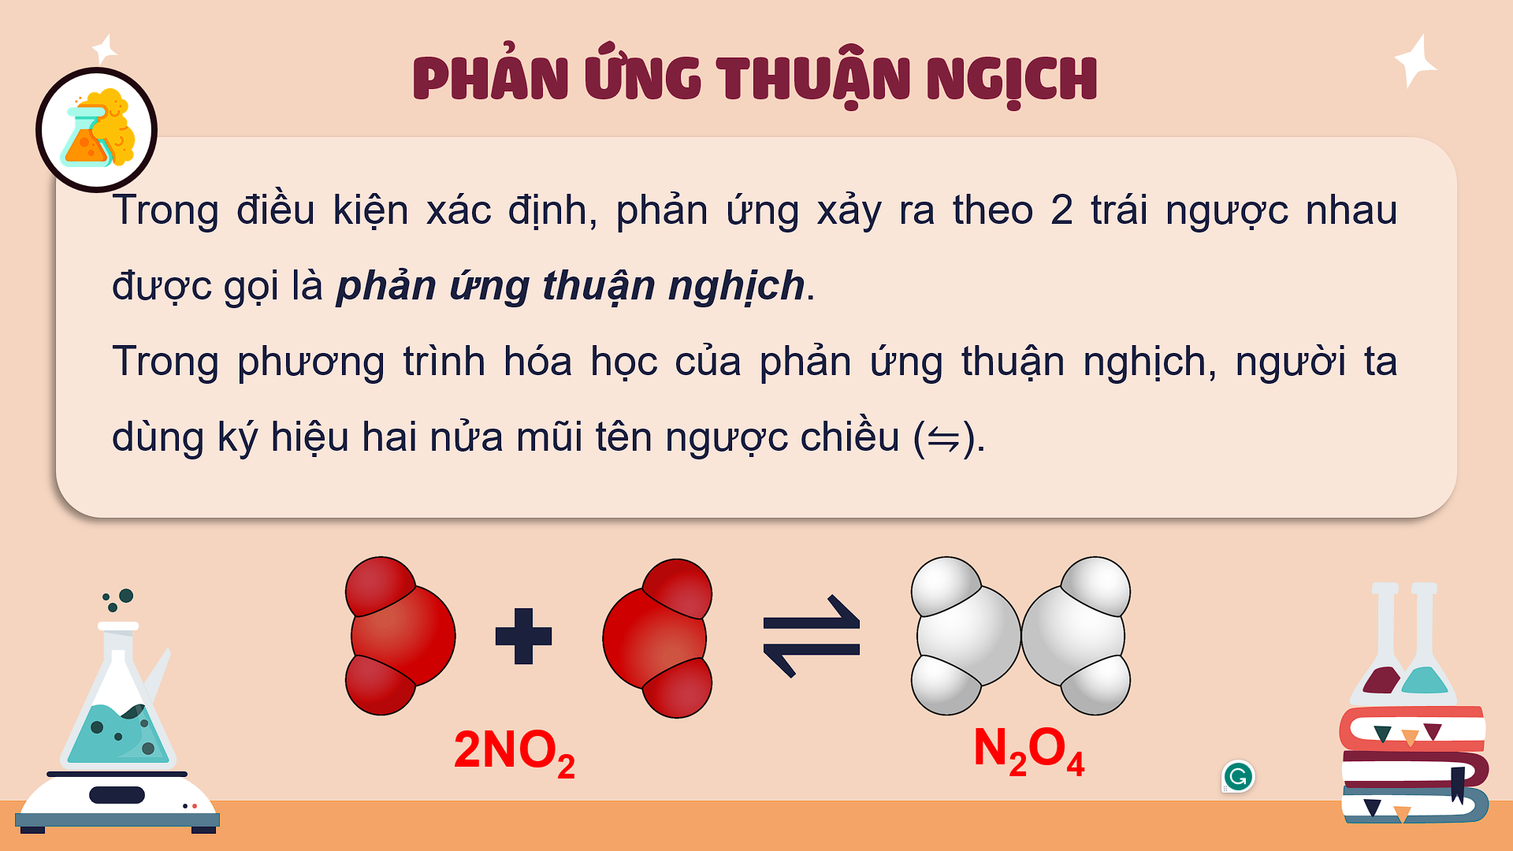
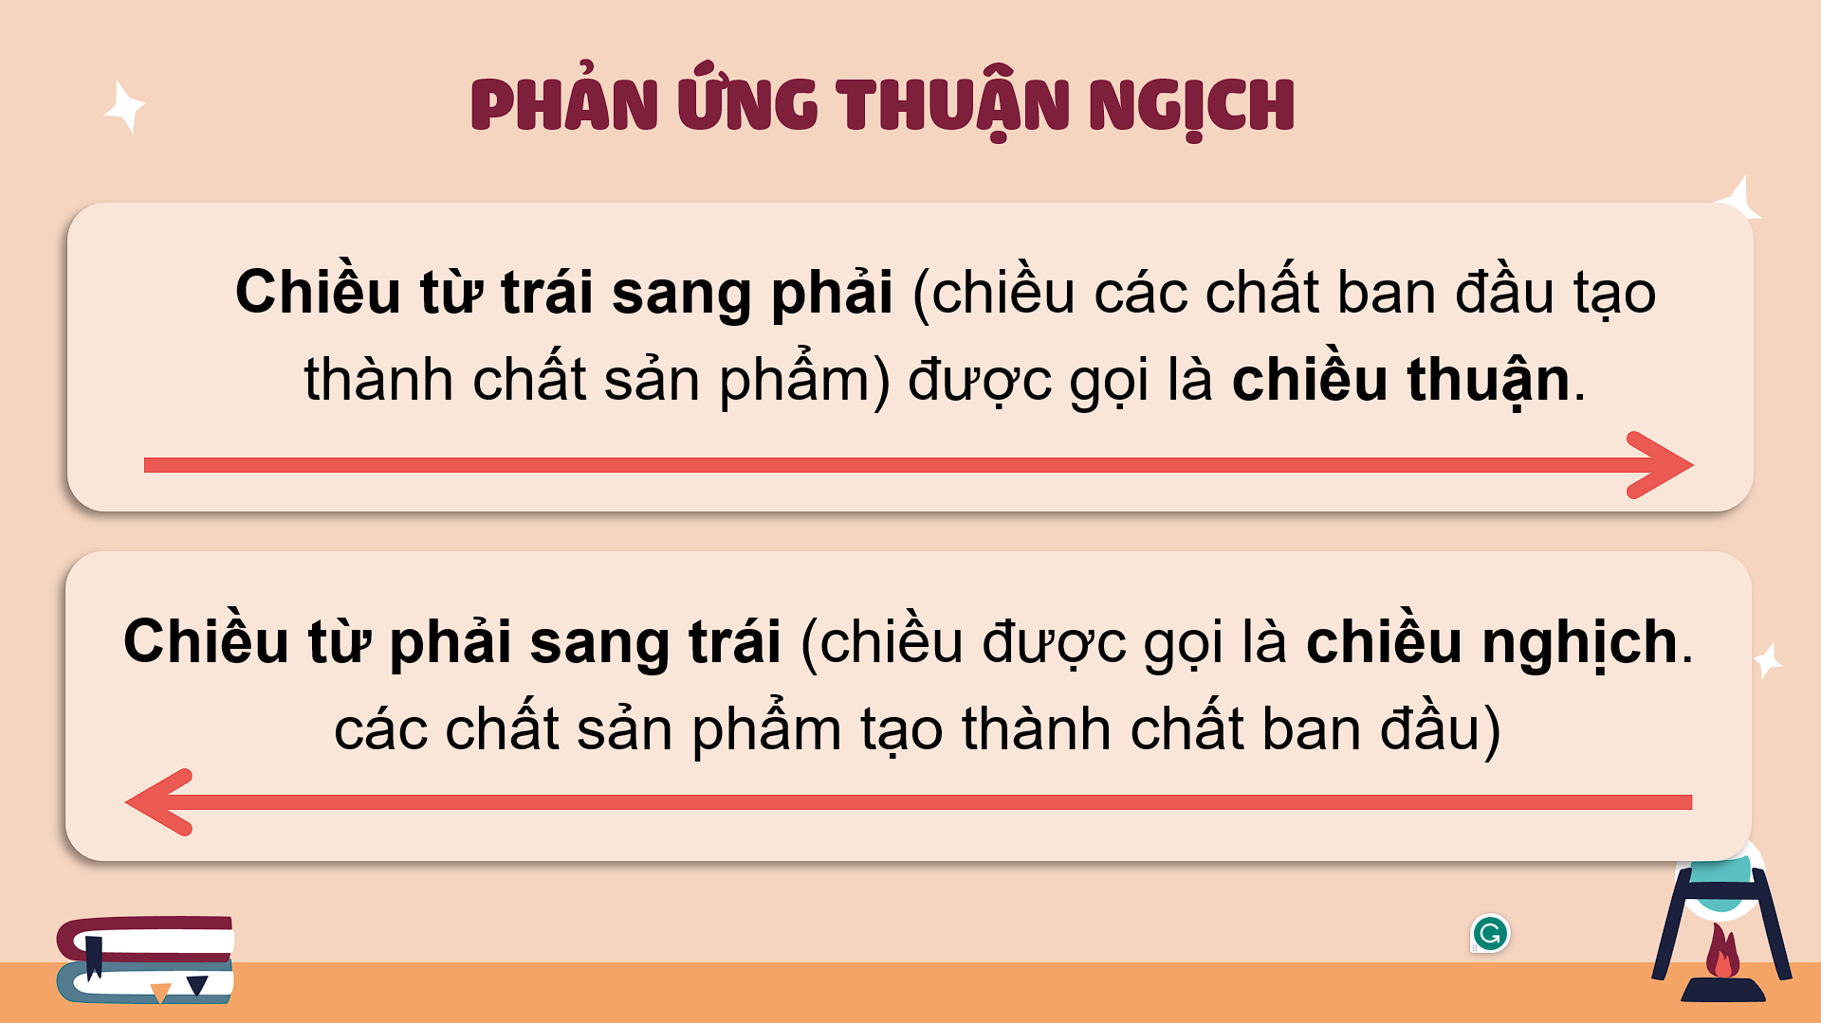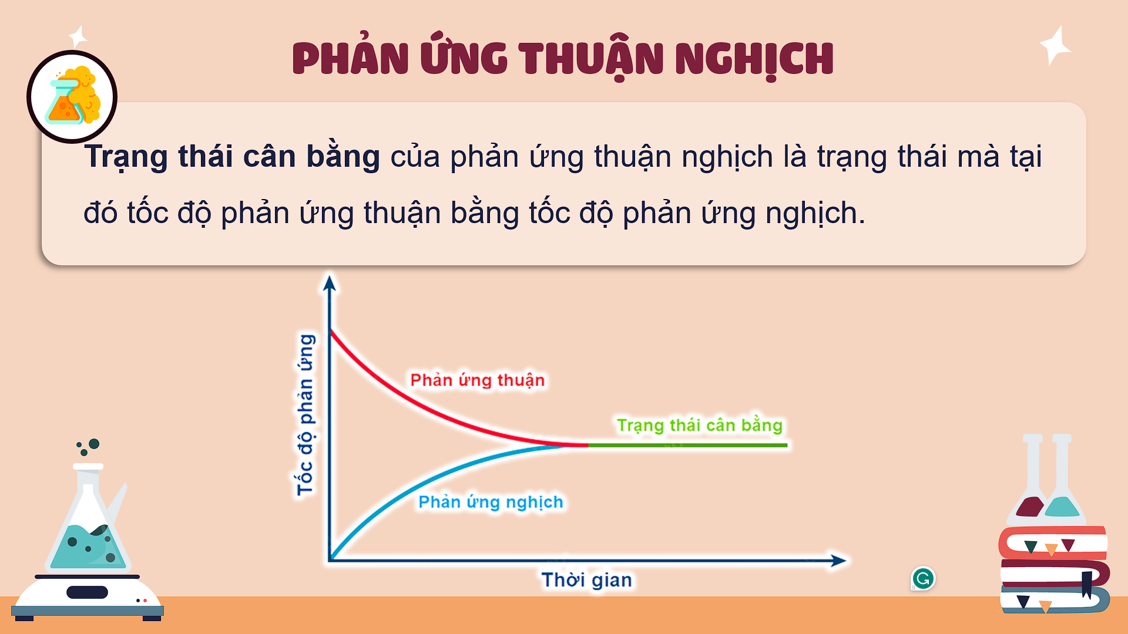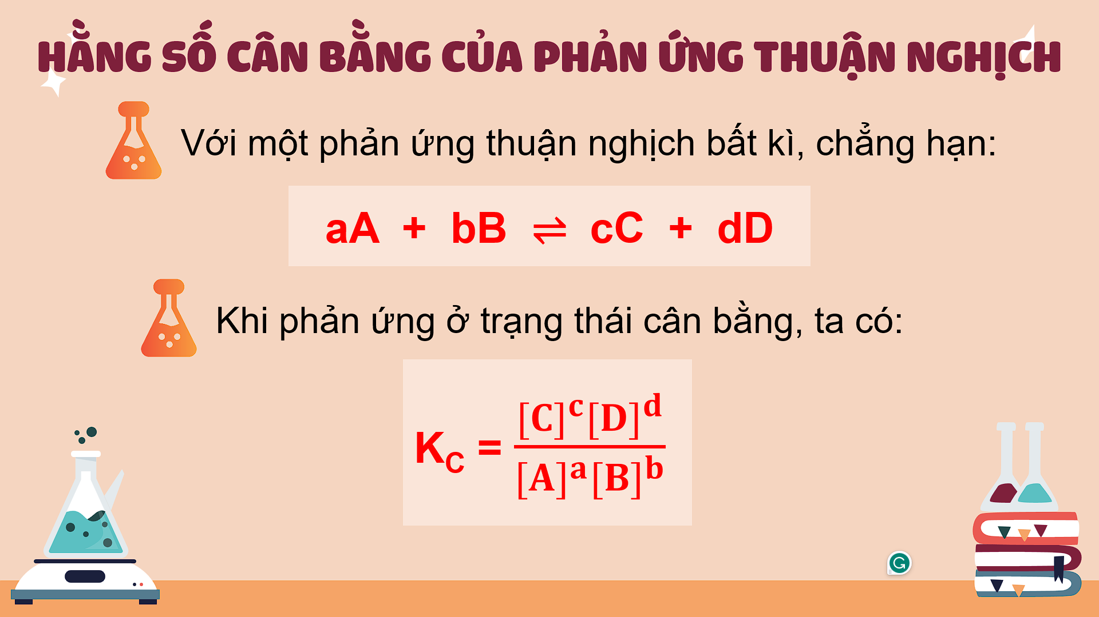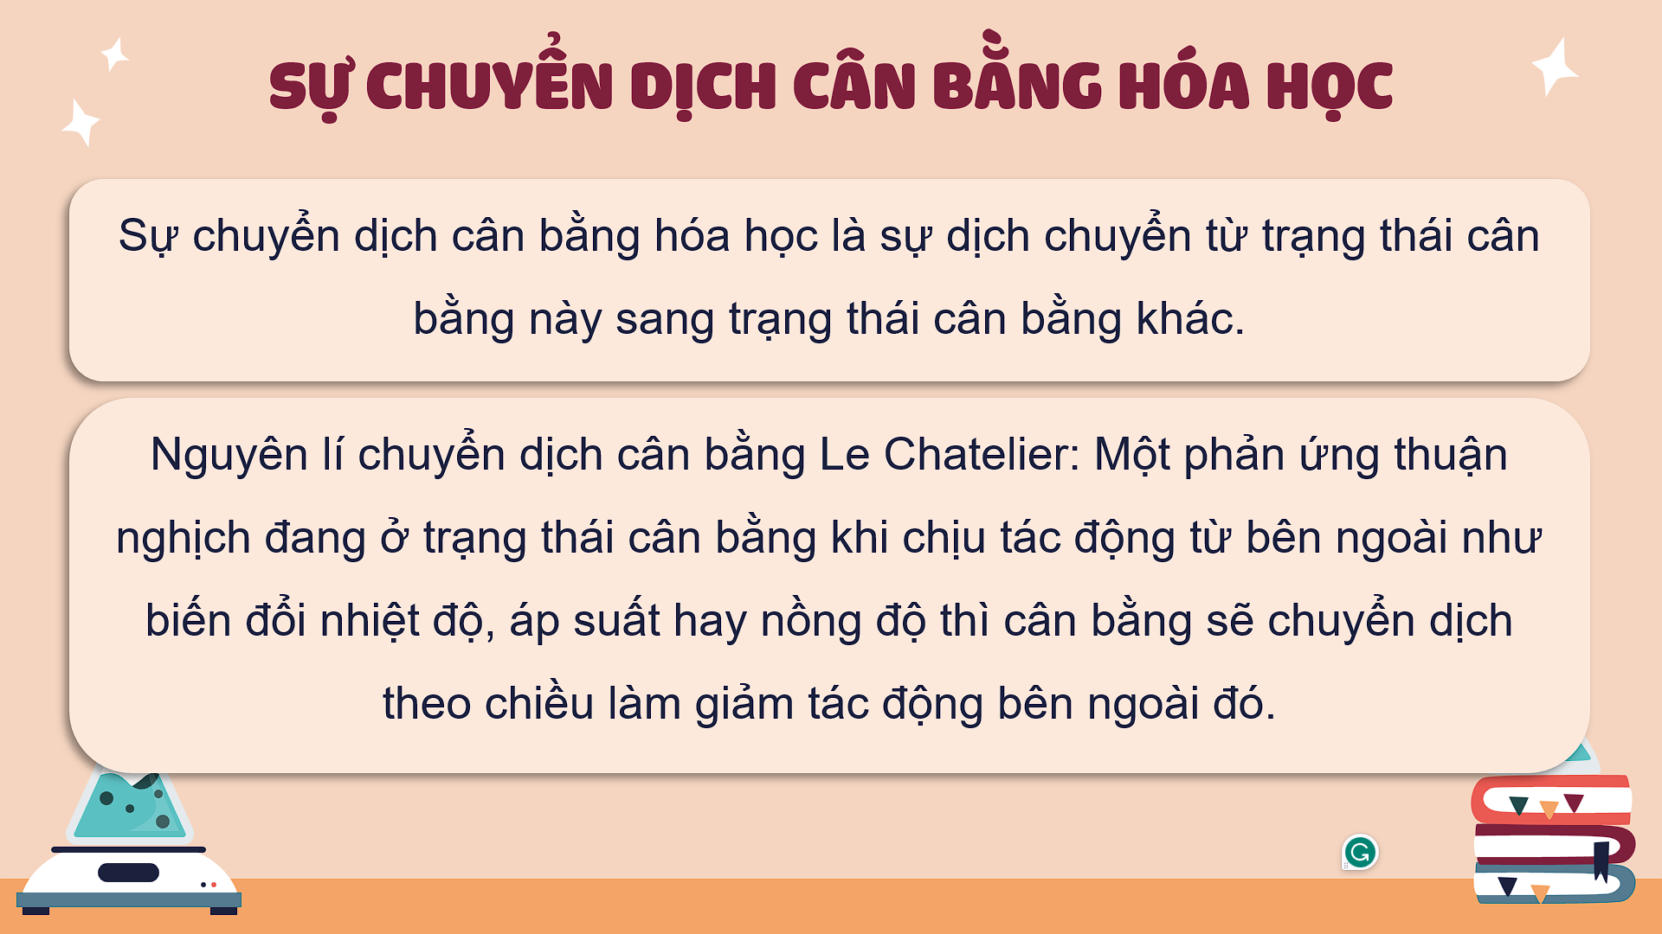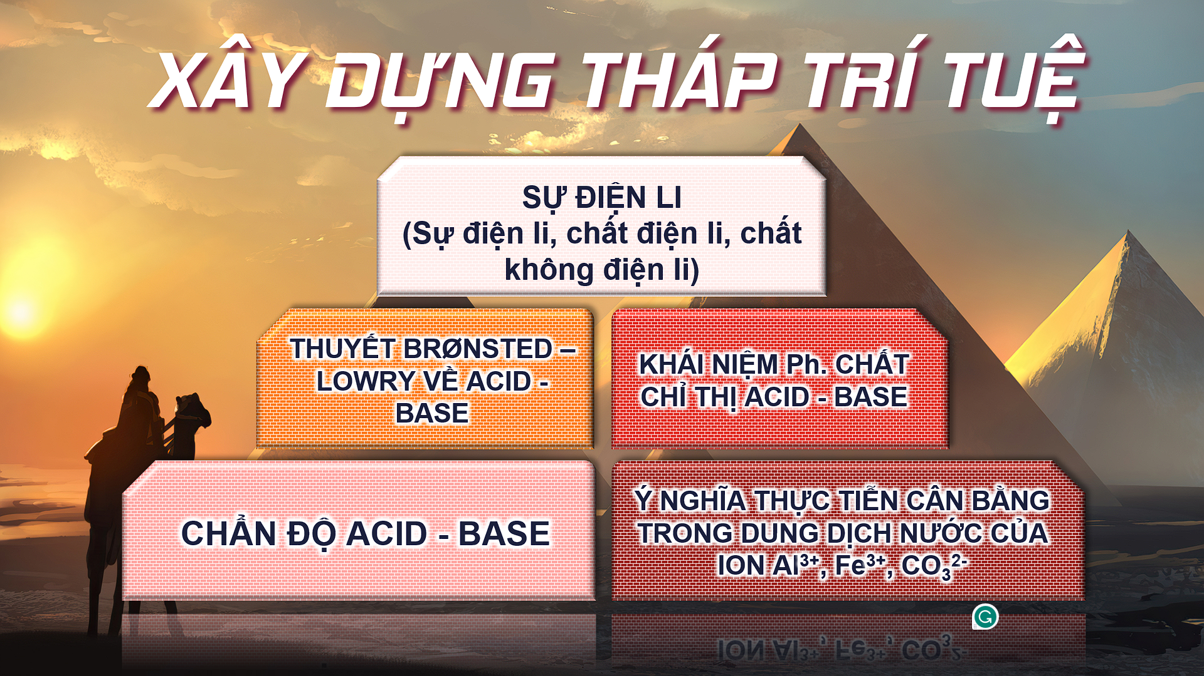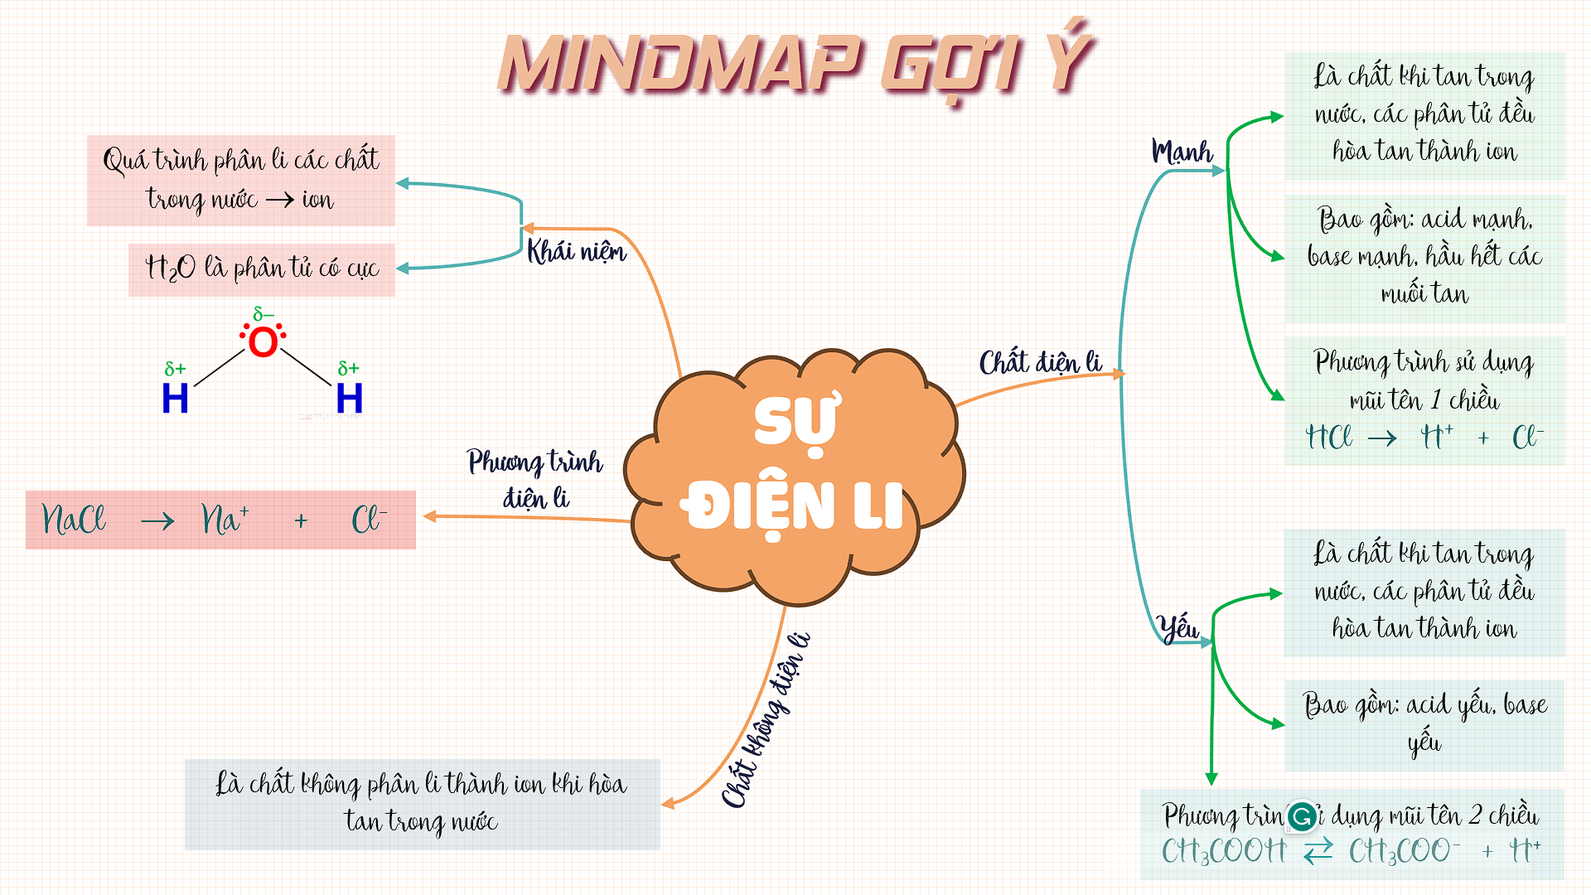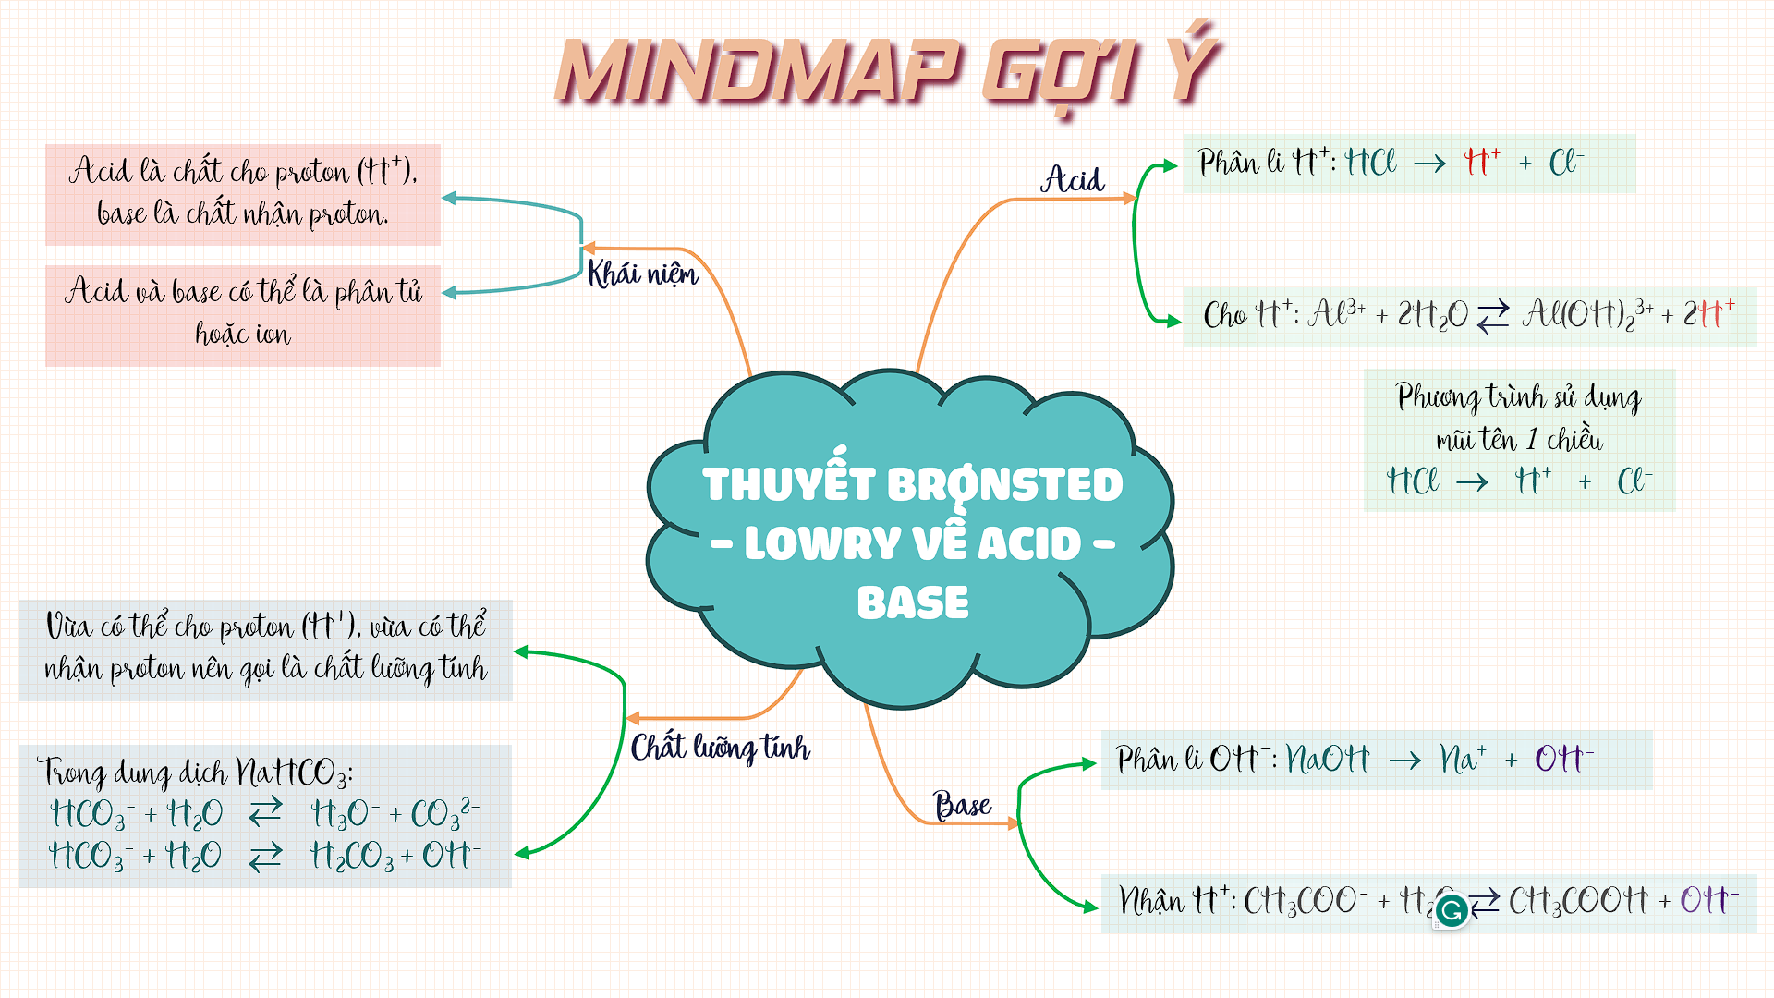
c) Sản phẩm: học sinh học thuộc được các lý thuyết đã nêu
d) Tổ chức thực hiện:
- Chuyển giao nhiệm vụ: Một bạn bất kỳ sẽ nêu các lý thuyết của bài đã học.
- Thực hiện nhiệm vụ: HS nghiên cứu câu hỏi của giáo viên.
- Báo cáo: Trả lời những câu hỏi đã nghe.
- Đánh giá/ kết luận: GV chiếu slide lý thuyết và giảng lại.
2. Hoạt động 2: Ôn tập và củng cố lý thuyết bài hợp chất carbonyl (aldehyde- ketone) – carboxylic acid
a) Mục tiêu: Củng cố kiến thức lý thuyết về bài học.
b) Nội dung: Chơi trò chơi “RACING – CUỘC ĐUA CÂN BẰNG”
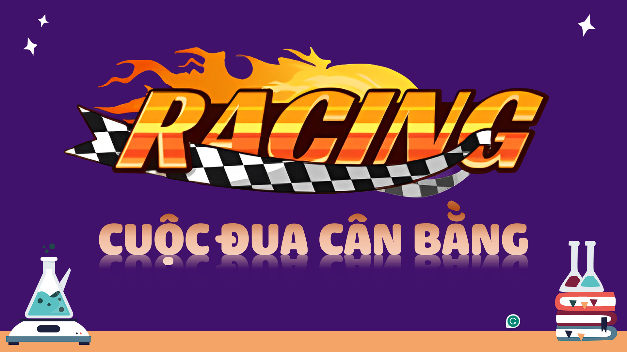
c) Sản phẩm: Câu trả lời của HS.
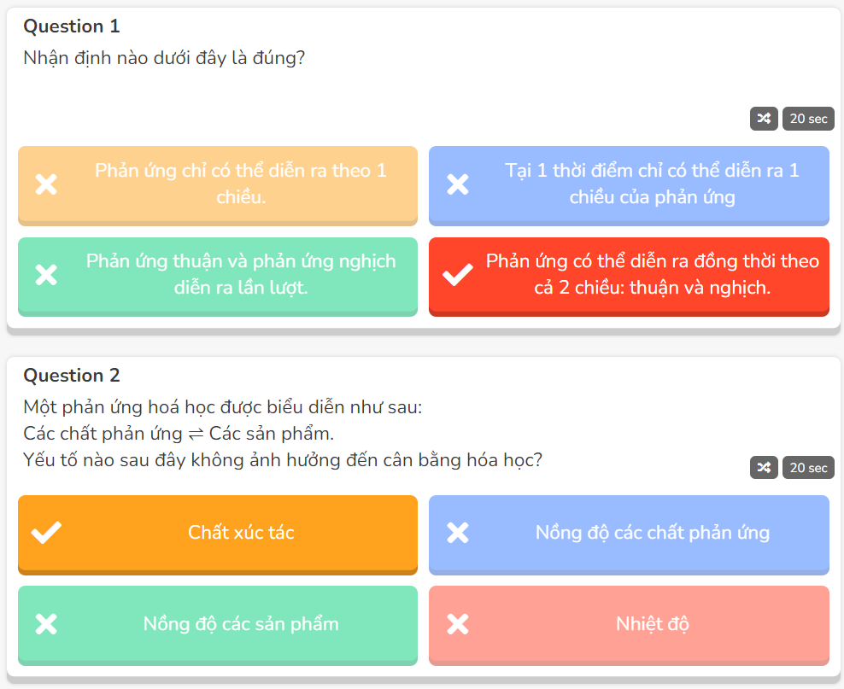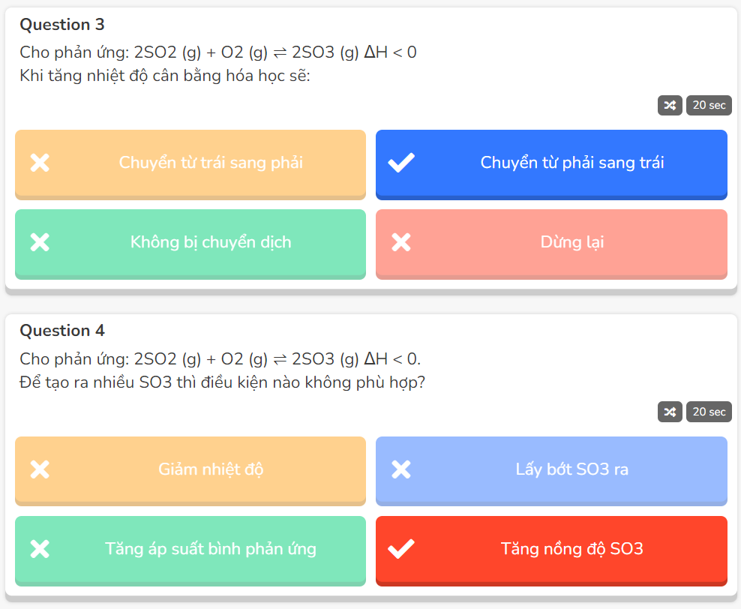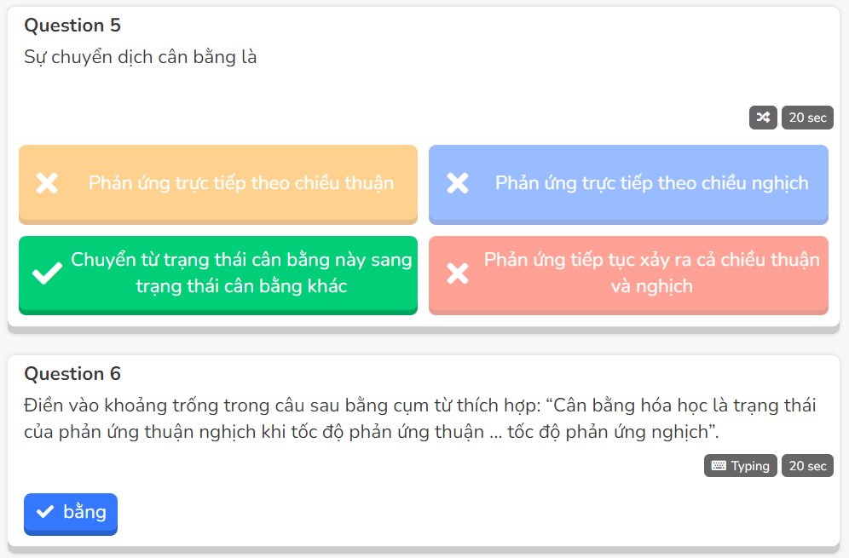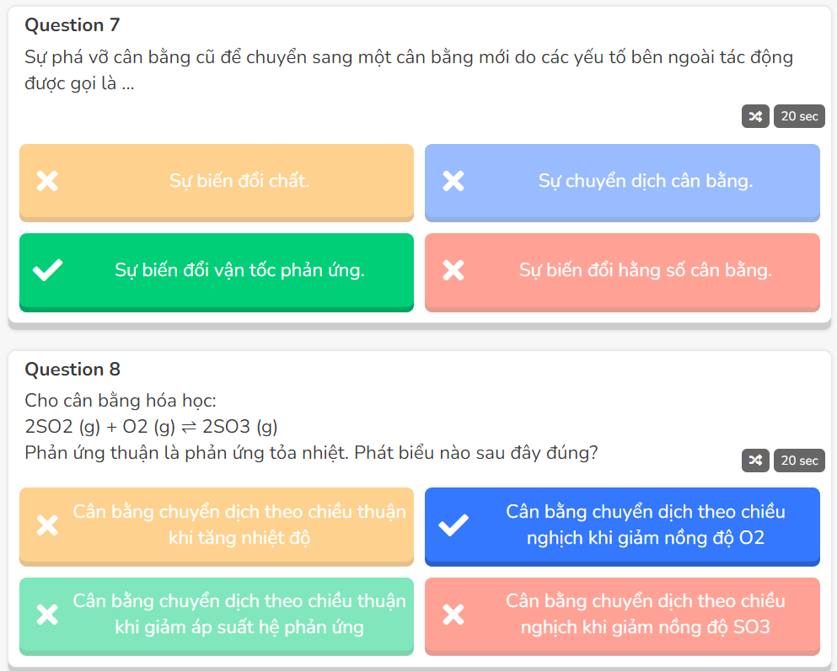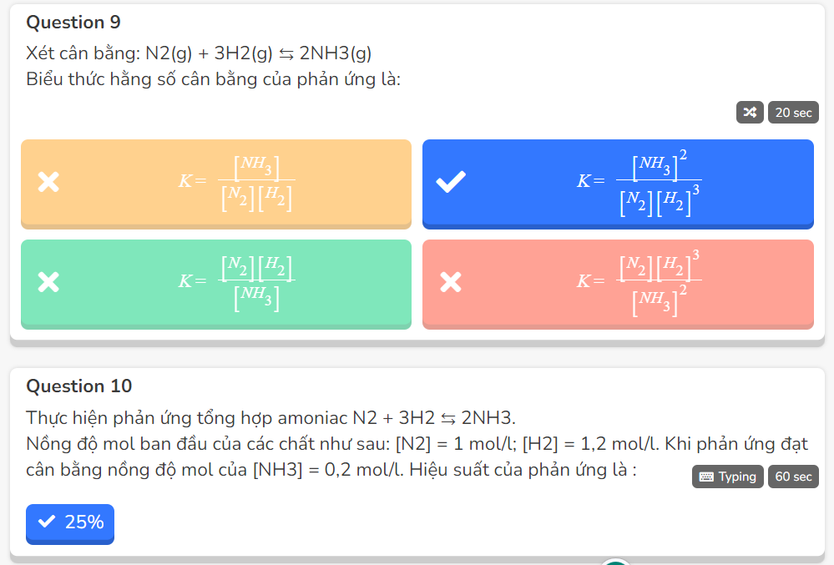
d) Tổ chức thực hiện:
- Chuyển giao nhiệm vụ:
+ GV tiến hành trò chơi:
+ Luật chơi: Học sinh sử dụng thiết bị điện tử (điện thoại/máy tính bảng) tham gia trò chơi
- Thực hiện nhiệm vụ: HS tham gia trả lời các câu hỏi trong trò chơi.
- Đánh giá/ kết luận: GV nhận xét và giải thích đáp án.
3. Hoạt động 3:
a) Mục tiêu: Ôn tập, vận dụng lý thuyết để giải các bài tập liên quan đến cân bằng trong dung dịch nước
b) Nội dung: HS tham gia trò chơi “GIẢI CỨU NÔNG TRẠI”
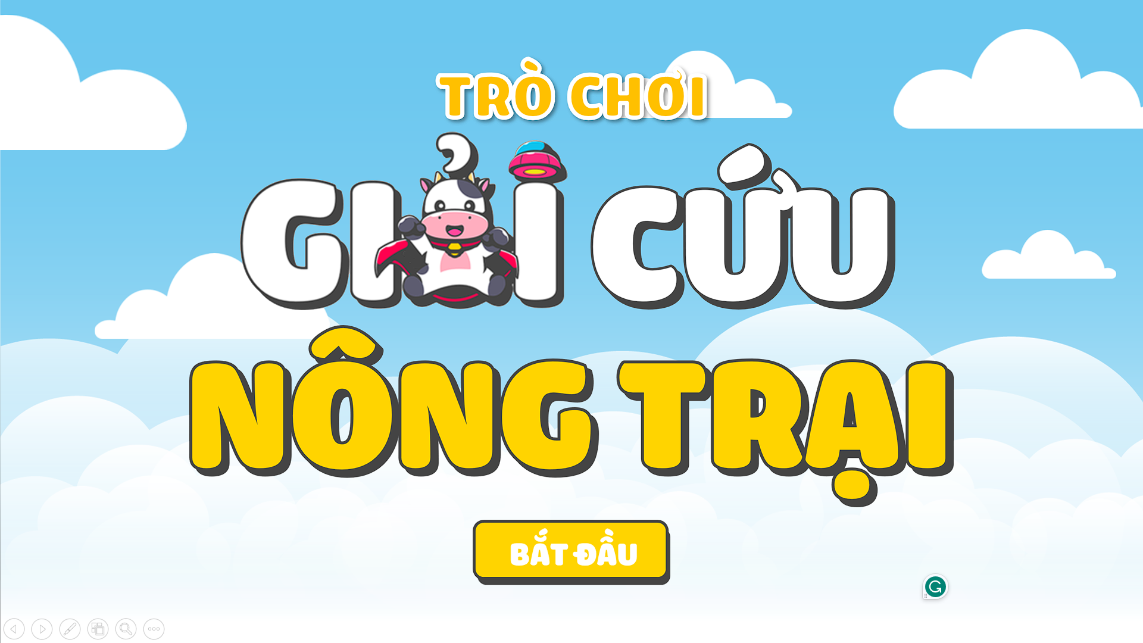
c) Sản phẩm: câu trả lời của HS
d) Tổ chức thực hiện:
- Chuyển giao nhiệm vụ:
+ Cả lớp chia làm 2 nhóm, ở mỗi câu hỏi, đại diện mỗi nhóm dơ tay tương ứng với đáp án 1, 2, 3, 4 để trả lời câu hỏi trước khi hết thời gian. Sau khi kết thúc, nhóm nào trả lời được nhiều nhất sẽ là nhóm chiến thắng.
- Thực hiện nhiệm vụ: HS trả lời câu hỏi.
- Báo cáo: HS giơ tay trình bày đáp án của mỗi câu hỏi
- Đánh giá/ kết luận: GV chiếu slide đáp án và giải thích đáp án.
4. Hoạt động 4:
a) Mục tiêu: Ôn tập, vận dụng lý thuyết để giải các bài tập liên quan đến cân bằng hóa học
b) Nội dung: HS tham gia trò chơi “TỐC ĐỘ KẾT NỐI”
c) Sản phẩm: câu trả lời của HS
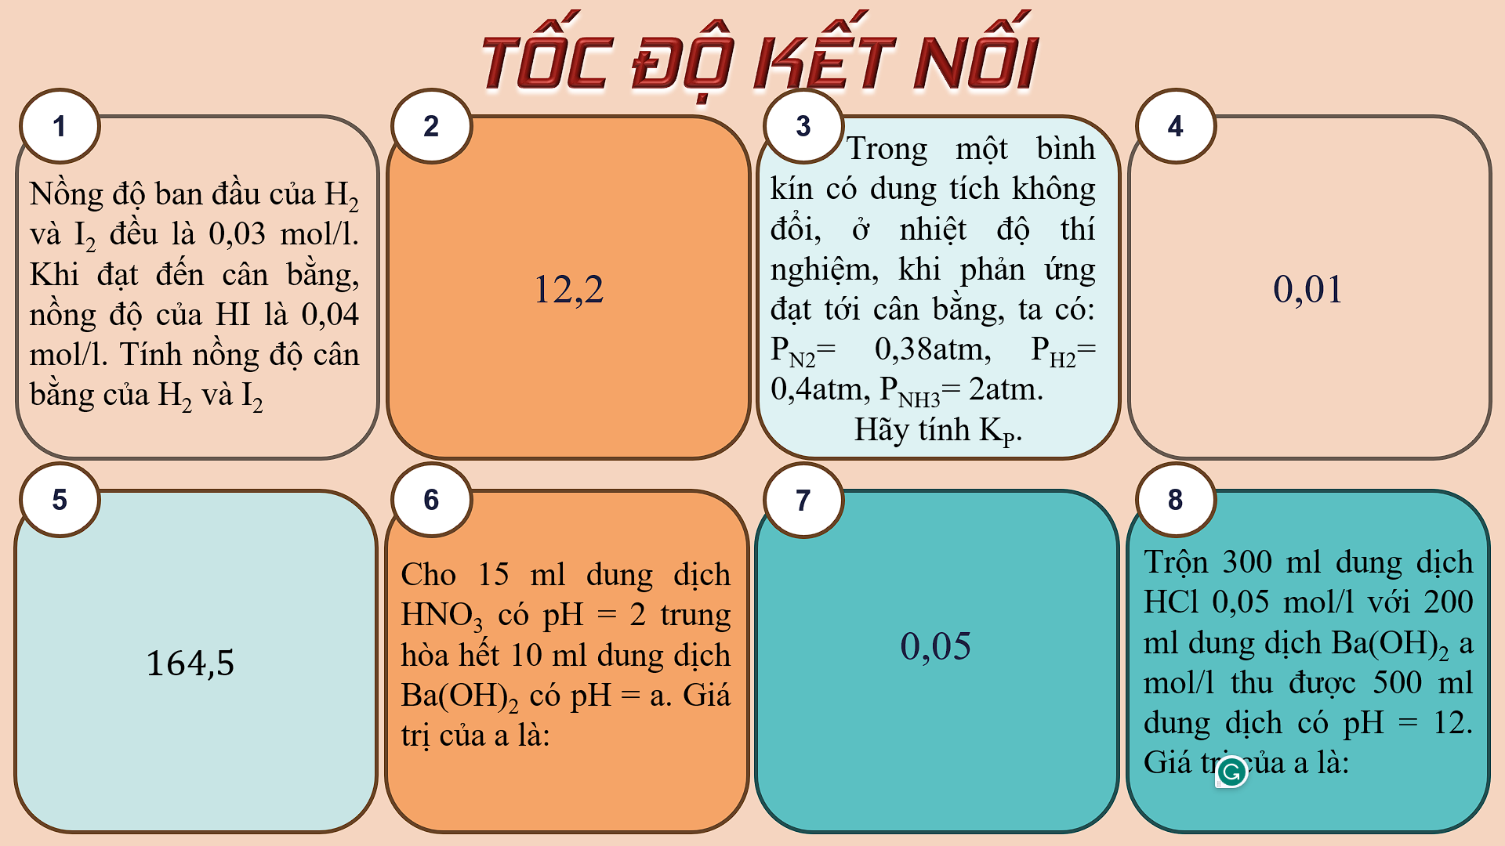
d) Tổ chức thực hiện:
- Chuyển giao nhiệm vụ:
+ Cả lớp chia làm 4 nhóm, các nhóm thảo luận và đưa ra các cặp thẻ giống nhau. Nhóm nào hoàn thành xong trước là nhóm chiến thắng
- Thực hiện nhiệm vụ: HS trả lời câu hỏi.
- Báo cáo: HS giơ tay trình bày đáp án của mỗi câu hỏi
- Đánh giá/ kết luận: GV chiếu slide đáp án và giải thích đáp án.

